**HƯỚNG DẪN SỬ DỤNG API RESFULL TRONG YII2-ADVANCED**

__HungNV950

* Đối với bài tập về RESFULL này em quyết định tạo 1 api để quản lí các luồng http trong project, đối với cách tạo api này sẽ đơn giản hóa trong việc khai thác và sử dụng và cách nói chuyện giữa các server với nhau sẽ đơn giản và dễ dàng hơn. API này dùng tooken để nói chuyện với nhau, các server-client sẽ được thống nhất một chuẩn tooken để có thể liên lạc và cho phép truy cập vào hệ thống.
* Phần tooken em chưa kịp hoàn thành. Hiện tại api được tạo có thể truy cập từ mọi luồng

Trước tiên để kiểm tra xem api đã hoạt động chưa, vào link [*http://localhost/tichhop/api/v1/users*](http://localhost/tichhop/api/v1/users) *.* Hiện

tại mình chỉ tạo api cho việc quản lí user. Nếu xuất hiện chuổi json như dưới thì api đã hoạt động.



Và đó cũng chính là phương thức get.

Kiểm tra phương thức POST:

* Sử dụng 1 công cụ để kiểm tra tên là Advanced REST client
* Tiến hành điền các thông số vào:

URL: [*http://localhost/social-network/api/v1/users*](http://localhost/social-network/api/v1/users)

Raw headers: Không điền

Raw payload: Điền 1 chuỗi json đúng định dạng và các trường them form user đã nhập, ví dụ: {

"username":"adminâ",

"auth_key":"lafw037delTBYgToH2KadfRBhldK65vRH1U",

"password_hash":"$2y$13$CHabAlygWC1YaànujO87JVO11n99C1pb/IyML3Gx3ZGAQKTqcjCnuO",

"password_reset_token":null,

"email":"adminaa@admin.com",

"status":110,

"created_at":1477036149,

"updated_at":1477036149

}

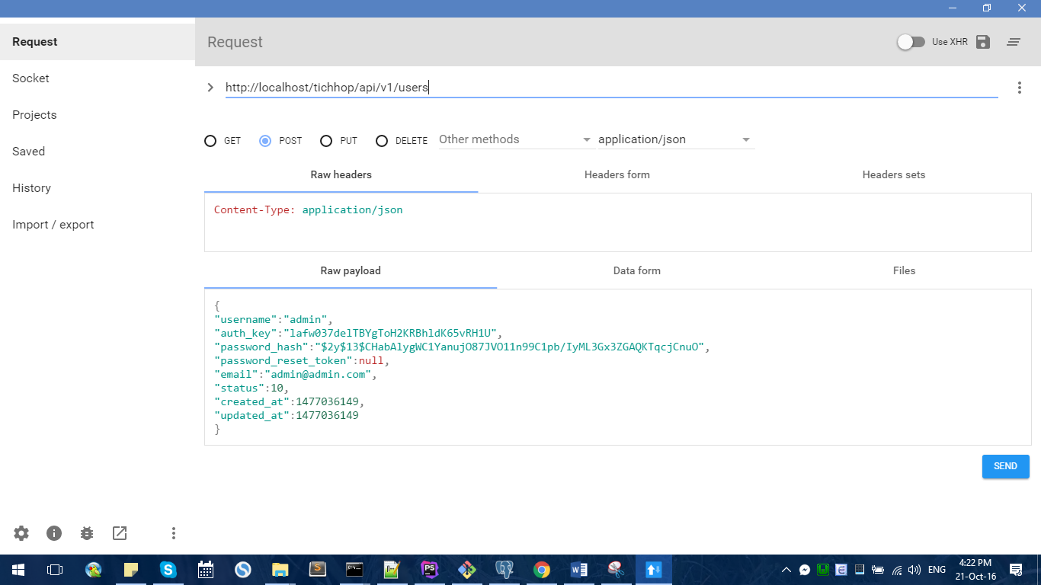

* Tiến hành send
* Dữ liệu đã được tạo
* 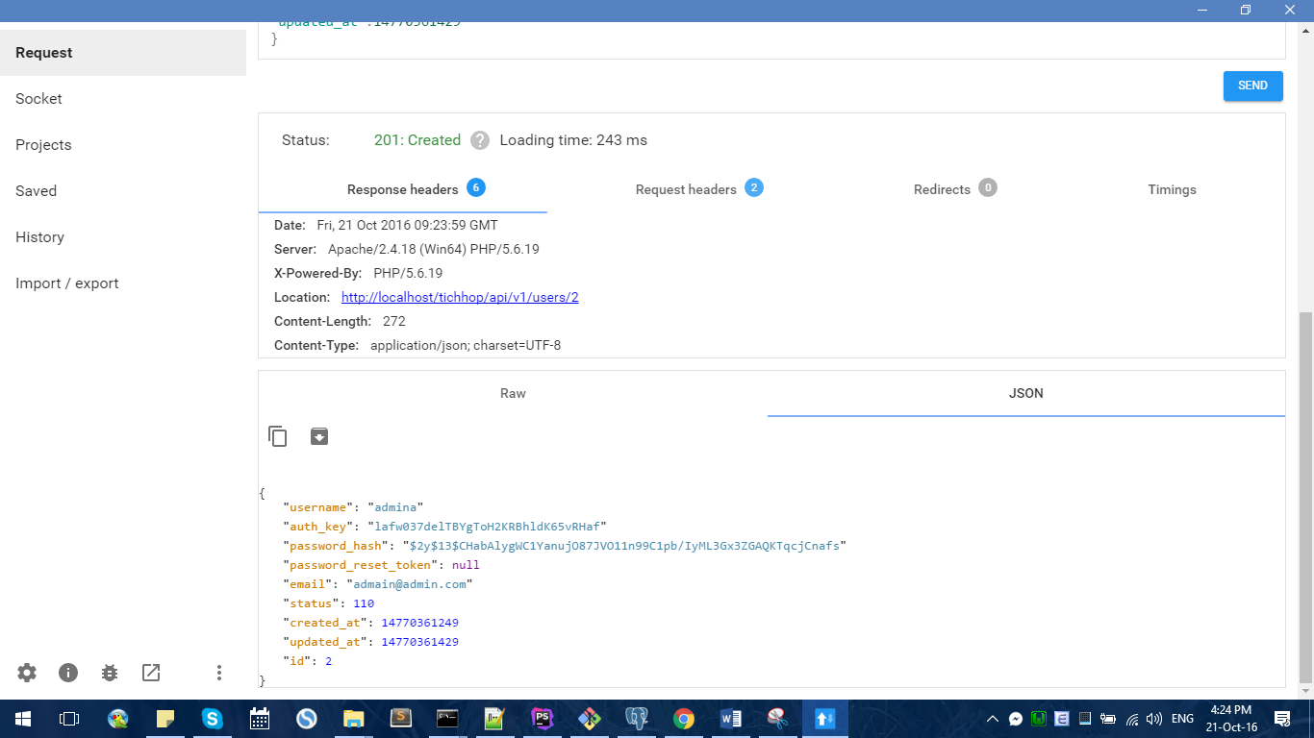
* Vào đường dẫn kiểm tra lại kết quả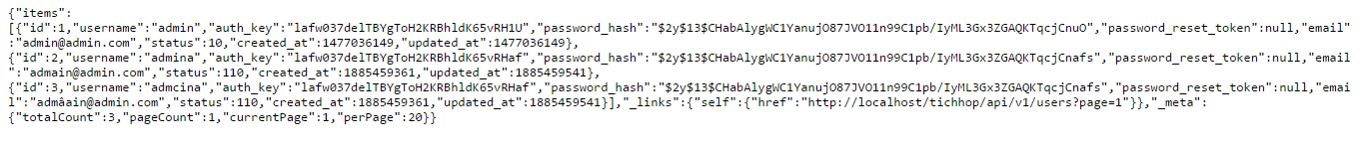
* Phương thức PUT tương tự với phương thức POST

Phương thức DELETE: Nhập đường dẫn của user và chọn phương thức DELETE

